Проект физкультурно-оздоровительной направленности :

«Я расту здоровым.»
Воспитатели : Фомичева Л.В., Соколова О.Г.
Продолжительность проекта: долгосрочный (1 год)
Тотальное ухудшение состояния здоровья детского населения является одной из самых острых проблем состоящих перед обществом. Здоровый малыш – это радость, благополучие не только семьи, но и всего общества. Каждое образовательное учреждение несёт ответственность за здоровье детей. Большую часть времени дошкольники проводят именно в детском саду, под присмотром педагогов и мед. персонала. Решение проблем снижения общей заболеваемости возможно при правильной организации воспитательной и оздоровительной работы, проведение неотложных мер по профилактике отклонений в состоянии здоровья детей.
Основной задачей физического воспитания детей в нашем ДОУ является:
• улучшение состояния здоровья и физического развития;
• расширение функциональных возможностей развивающегося организма;
• формирование двигательных навыков.
Целью реализации физкультурно-оздоровительного направления является:
охрана и укрепление физического и психического здоровья через приобщение ребёнка к здоровому образу жизни;
охрана личного здоровья и бережное отношение к здоровью окружающих.
Физкультурно-оздоровительное направление осуществляется через 4 комплекса. Значительная доля ответственности в этом лежит на родителях, которые не учитывают должным образом функциональные возможности детей, образ жизни ребёнка. Давно известно: самое простое — всегда самое сложное.
Ребёнок должен иметь нормальный режим дня, хорошо высыпаться, должен быть исключён просмотр телевизионных передач в позднее время, особенно с насилием или “ужастики”; которые приводят к нарушению структуры сна, избыточному возбуждению, невротизации ребёнка, утомлению глаз.
Отсутствие двигательной нагрузки, пристрастие к сидячим или компьютерным играм снижают тренированность мышц, приводя к нарушению мышечного тонуса и, как следствие, к нарушению осанки. А недостаточное пребывание на свежем воздухе приводит к гипоксии.
Не регулярное питание, употребление продуктов с большим количеством пищевых красителей и ароматизаторов (газированные напитки, несбалансированное питание, недостаточное употребление фруктов и овощей приводят к раннему поражению желудочно-кишечного тракта.
Педагоги не в состоянии решить эту проблему без помощи медицинских работников, родителей и родственников ребёнка.
Гимнастика, физические упражнения, ходьба должны прочно войти в повседневный быт каждого кто хочет сохранить работоспособность, здоровье, полноценную и радостную жизнь. Древние изречение Гиппократа в наш век проникновения научно-технического прогресса во все сферы деятельности становятся высшей степени актуальным.
Ведь недаром в народе говорят, что за деньги здоровья не купишь. За него надо активно бороться. Всё так. Но прежде неплохо было бы овладеть элементарными знаниями, которые помогли бы нам выбрать наиболее рациональный путь к здоровью с учётом личных физиологических возможностей, а так же присмотреться к накопленному другими опыту.
Цель проекта “Я расту здоровым.”:
• формирование интереса к движению и представление о здоровом образе жизни;
• вызывание эмоционально-положительное отношение к играм, спортивным упражнениям, соревнованиям, к занятиям спортом, к совестным прогулкам на природу детей, родителей, воспитателей.
Начав работу по проекту , мы провели анкетирование среди родителей по теме «Состояние здоровья вашего ребёнка», в течение года проводили анкетирование « Развитие двигательной активности детей» и «Условия здорового образа жизни в семье». Родителям предлагали написать сочинение на выбор «Выходные с пользой» и «Мы хотим, чтоб наш малыш рос здоровым», оформить альбом с фото «Я расту здоровым», проводили беседы, консультации «Здоровье всему голова», «Закаливание детей», практикум « Как правильно чистить зубы»Родительское собрание «О здоровье всерьёз»,подготовили папки – передвижки «Профилактика гриппа», «Чтоб улыбка сияла», «
Организовывали выставки книг спорт, здоровый образ жизни. .С детьми проводили подвижные игры в группе, на прогулке, Физкультурные занятия например:»Волк и козлята», «Поможем весне Мишку разбудить», для ЧБД и НОД « В гостях у Мишки – Топтыжки»,различные праздники и развлечения «Каркуша в гостях у детей», «Карлсон в гостях у детей,» «Мишка –шалунишка» и другие .В апреле проводили неделю здоровья.
• Неделя здоровья это форма активного отдыха детей, когда отменяются все виды занятий, режим дня наполняется разными играми, упражнениями, увеличивается время пребывания детей на свежем воздухе, но не отменяются различные виды трудовой (уборка территории дошкольного учреждения, уход за растениями и животными, и творческой (конкурсы танцоров, гимнастов, певцов, художников, театралов) деятельности! Подготовка к проведению недели здоровья осуществляется в процессе всей учебно-воспитательной работы с детьми, которая включает: чтение книг, просмотр иллюстраций, видеофильмов о спорте и спортсменах. В подготовке недели здоровья принимает участие весь педагогический коллектив и родители.
. За два дня до начала “Недели здоровья” вывешивается объявление о проведении и план. От проведения этого мероприятия мы ожидаем, что совместные беседы, игры, походы, турниры объединят семью и детский сад общими интересами и подтолкнут родителей к решительному выбору в пользу активного, здорового образа жизни и к занятиям спортом, так как в физкультурной семье крепок каждый и вся семья в целом.
Во время недели здоровья проводили беседы «Как следует заботится о с воём здоровье», «Что такое хорошо, что такое плохо»,беседы о вкусной, здоровой и полезной еде., на занятиях по рисованию и свободное время рисовали спортивный инвентарь и оборудование, различные виды спорта., читали книги «Мойдодыр», «Федорино горе» , «Что такое хорошо и что такое плохо», «Кошкин дом», провели « Час загадок», проводим инсценировки по стихам «Петушок заболел ангиной» и другие, развлечения и досуги «Зайка – грязнуля», «Чтоб кусался зубок», «В чугунке сварилась каша, где большая ложка наша». Летом утреннюю гимнастику проводим на улице. Ежедневно проводим прогулки, не смотря на погодные условия. Наш девиз : «День без прогулки -напрасно прожит» Даже в зимнее время проводим спортивные праздники на улице вместе со старшими детьми. Провели Спортивно – развлекательный праздник « Как пираты клад искали». Дети с увлечением участвовали в эстафетах, мерялись силой и ловкостью, доказывая пиратам, что они смелые, ловкие, сильные и здоровые. Им пришлось спасать Доктора Айболита из плена пиратов и найти клад – полезные фрукты для здоровья. Все герои и дети пили горячий чай со сладостями и танцевали под весёлую музыку.
Младшая группа
Мероприятия в рамках недели здоровья.
ПОНЕДЕЛЬНИК.
ДЕНЬ ПОДВИЖНЫХ ИГР.
I Половина дня
8:30-9:00 “Встреча Девочки - чистюльки с детьми”. (Она объявляет о начале недели здоровья во всех возрастных группах, рассказывает, что на этой недели им предстоит встретиться с Карлсоном; Мишуткой; доктором Айболитом, которые помогут нам стать здоровыми, сильными, ловкими, выносливыми) .
9.00-9.30 Праздник каши»В чугунке сварилась каша, где большая ложка наша»(конспект)
9:30-10:30 Утренняя прогулка на игровой площадке с подвижными играми: “Охотник и зайцы”, “Перелёт птиц”, “Бездомный заяц”, “Совушка”. (Ответственные: воспитатели) .
11:00-11:30 Игры: “Караси и щука”, “Каждый на своей дорожке”, “Пятнашки”, “Рыбий хвост”, “Карусели”. (Ответственный: воспитатели) .
II Половина дня
15:30-16:00 Беседа. “Как следует заботиться о своём здоровье? ”.
17:00-18:00 Вечерняя прогулка. Подвижные игры разных народов. “Угадай по голосу и догони” (татарская народная игра, “Ловишки-пятнашки” (якутская народная игра, “Иголка, нитка, узелок” (бурятская народная игра). (Ответственные воспитатели и родители) .
ВТОРНИК
ДЕНЬ ИНТЕЛЛЕКТУАЛЬНЫХ ИГР.
I Половина дня
8:30-9:00 Беседа. “Что такое хорошо, что такое плохо”. (Ответственные воспитатели)
9.00 – 9.30 Развлечение «Зайка – грязнуля» (конспект)
9:30-10:00 Чтение книг «доктор Айболит», В,В.Маяковского «Что такое хорошо и что такое плохо». Закрепить знания детей о гигиене, о правилах поведения. Мультфильмы: “Мойдодыр”, “Федорино горе”, “Кошкин дом”. (Ответственные воспитатели) .
10:30-11:30 Самостоятельная двигательная деятельность на свежем воздухе. (Ответственные воспитатели) .
II Половина дня
15:30-16:00 Беседа о природных явлениях весеннего времени года. Вспоминают пословицы, загадки, стихи, рассказы, сказки о весне. (Ответственные воспитатели)
17:00 Беседа-лекция для родителей «Закаливание детей» (Ответственные воспитатели) .
17:30-18:00 Вечерняя прогулка. Различные подвижные игры по желанию детей.
СРЕДА
ФИЗКУЛЬТУРНЫй ДОСУГ «Птички в гнездышках».
I Половина дня
8:00-8:30 Беседа о вкусной, здоровой и полезной еде. Закрепить знания детей о пользе витаминов, их значение для здоровья человека. (Ответственные воспитатели) .
9:30-9:30 Инсценировка стихотворения « Петушок заболел ангиной» (Ответственные воспитатели) .
10:00-11:30 Утренняя прогулка с элементами футбола, бадминтона, пионербола, баскетбола.
II Половина дня
15:00-15:30 Игровой самомассаж. (Ответственная инструктор ЛФК).
17:00-18:00 Вечерняя прогулка. Игры с выносным, спортивным инвентарем.
ЧЕТВЕРГ
ДЕНЬ ОТКРЫТЫХ ДВЕРЕЙ.
I Половина дня
9:00-9:30 Познавательное –развлечение «Чтоб кусался зубок» (воспитатели)
9:40–11:00 Занятие по ЛФК, физкультуре,, рисованию, в театральной студии, хореографии, музыке, и т. п. (по расписанию) .
11:00-12:00 Утренняя прогулка. Самостоятельная игровая деятельность
II Половина дня
15:30-17:00 Самостоятельная игровая деятельность
17:00 Родительское собрание» О здоровье всерьёз,». (Ответственные заведующая, методист)
17:30 Концерт “Звездный дождь” с участием детей, воспитателей, родителей “Выставка рисунков детей о спорте”. (Ответственная воспитатели.)
ПЯТНИЦА
ВСЕМИРНЫЙ ДЕНЬ ФИЗКУЛЬТУРНИКА.
I Половина дня
8:00-8:30 Беседа о всемирном дне физкультурника. Чтение книг, просмотр видеофильмов, чтение стихов о спорте и спортсменах. (Ответственные воспитатели) .
9:00-9:30 Игры малой и средней подвижности в группе “Угадай, чей голосок? ”, “Кто ушёл? ”, “Найди и помолчи”. (Ответственные воспитатели) .
9:40-10:00 НОД . Физическая культура « Поможем весне мишку разбудить» (ответственная Соколова О.Г.) .
10:00-11:00 Утренняя прогулка. Совместные игры с другой группой.
II Половина дня
15:00-15:30 Дискотека “На лесной опушке”. (Ответственные музыкальные руководитель) .
17:00-18:00 Вечерняя прогулка. Игры и упражнения с мячами.

БДОУ ШМР «Чаромский детский сад»

Проект «Я расту здоровым».

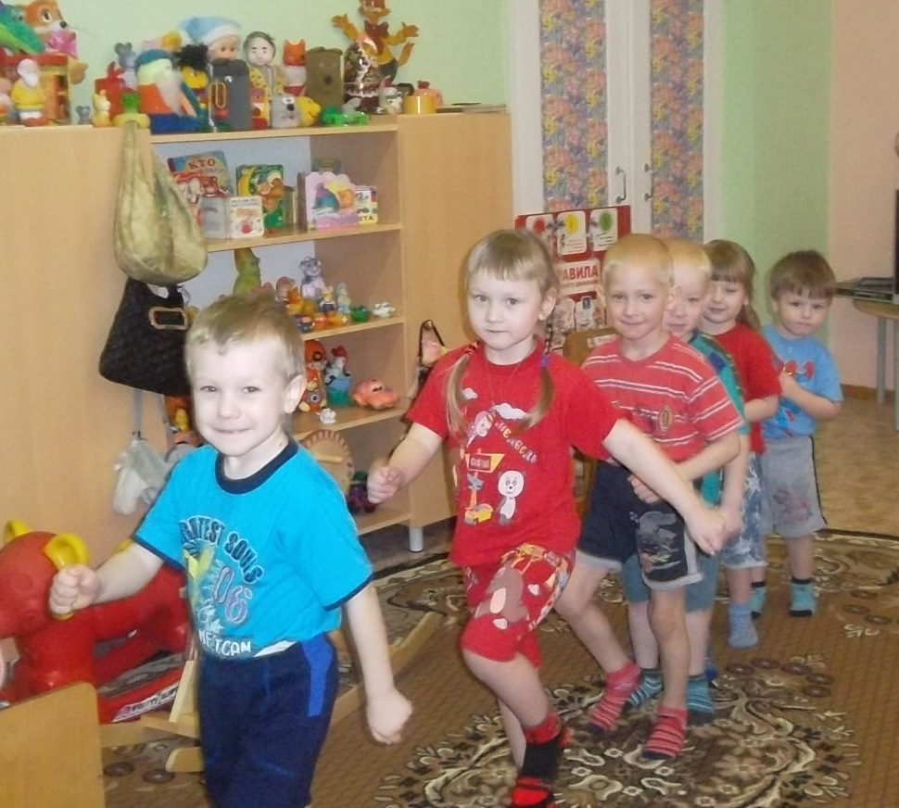

Воспитатели: Фомичева Л.В., Соколова О.Г.

2013г.

